Башкортостан Республикаһының Мишкэ районы муниципаль районының  Баймырза ауыл советы  Ауыл биләмәһе Хакимиәте  452353, Баймырза ауылы, Мичурин урамы, 10  Тел. 2-63-44, 2-63-42 | 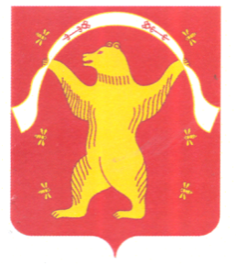 | Администрация сельского поселения Баймурзинский сельсовет муниципального района Мишкинский район  Республики Башкортостан  452353, д.Баймурзино, ул.Мичурина, 10  Тел. 2-63-44, 2-63-42
ҠАРАР ПОСТАНОВЛЕНИЕ

15 декабрь 2023 йыл № 85 15 декабря 2023 года

Об отмене постановления № 44 от 22.07.2022 года «Об утверждении Положения о муниципальном контроле в сфере благоустройства на территории сельского поселения Баймурзинский сельсовет муниципального района Мишкинский Республики Башкортостан»
(в ред. от 07.11.2023 г. № 72)

Во исполнение экспертного заключения Государственного комитета Республики Башкортостан по делам юстиции от 30. 11.2023 года № НГР RU03089805202200010 на постановление Администрации сельского поселения Баймурзинский сельсовет муниципального района Мишкинский район Республики Башкортостан от 22 июля 2022 года № 44 «Об утверждении Положения о муниципальном контроле в сфере благоустройства на территории сельского поселения Баймурзинский сельсовет муниципального района Мишкинский район Республики Башкортостан» с учетом изменений внесенных постановлением от 07 ноября 2023 года № 72, администрация сельского поселения Баймурзинский сельсовет муниципального района Мишкинский район Республики Башкортостан постановляет:
- Постановление «Об утверждении Положения о муниципальном контроле в сфере благоустройства на территории сельского поселения Баймурзинский сельсовет муниципального района Мишкинский район Республики Башкортостан» от 22 июля 2022 года № 44 (в ред. от 07.11.2023 г. № 72) отменить, как противоречащее действующему законодательству.
2. Настоящее постановление обнародовать путем размещения на информационном стенде в здании администрации сельского поселения Баймурзинский сельсовет муниципального района Мишкинский район Республики Башкортостан (д. Баймурзино, ул. Мичурина, зд.10) и разместить на официальном сайте Администрации муниципального района Мишкинский район Республики Башкортостан https://mishkan.ru в разделе поселения Баймурзинский сельсовет.
3. Контроль за исполнением настоящего постановления оставляю за собой.

Глава сельского поселения Р.А. Сайдуганов

